А.А. Степанова
г. Шадринск
Научный руководитель: Н.Н. Выборова
канд. пед. наук, доцент
ФГБОУ ВО «Шадринский государственный педагогический университет»

ИНТЕЛЛЕКТ-КАРТЫ КАК МЕТОД ОБУЧЕНИЯ НА УРОКАХ ФИЗИКИ
Аннотация: В работе затрагивается тема применения интеллект-карт, как эффективный способ обучения на уроках физики.
Ключевые слова: интеллект-карта, физика.
А.A. Stepanova
Shadrinsk
Research advisor: N. N. Viborova
candidate of pedagogical sciences, associate professor
Shadrinsk State Pedagogical University

INTELLIGENT MAPS AS A METHOD OF LEARNING IN PHYSICS LESSONS
Abstract: The paper touches upon the issue of the use of mind maps as an effective way of learning in physics lessons.
Keywords: intellect map, physics.

В настоящие время научный и технический прогресс происходит довольно быстро, учащиеся не успевают усваивать полностью огромное разнообразие школьного материала, вследствие этого принципиально обучить ребят думать, автономно работать, ориентироваться во всевозможных обстоятельствах, искать новые способы решения задач. Для этого можно на уроках физики использовать метод интеллект-карт. Суть метода заключается в том, чтобы с помощью рисунков, схем, представить большой набор информации.
Интеллект-карты - один из методов усвоения новых знаний. Если бы процесс мышления обучающихся был наблюдаемым, то почти все трудности, источником которых являются когнитивные затруднения у школьников, имеют шансы быть решеными. Именно это и помогает осуществлять метод интеллект-карт.
Интеллект-карты, как метод подачи информации, был разработан английским ученым, психологом Тони Бьюзеном. [1, с 7].
Метод интеллект-карт позволяет [2]:
- способствовать развитию коммуникативных УУД в процессе групповой работы по составлению интеллект-карт;
- развивать креативность школьников;
- улучшать разные виды памяти (кратковременную, долговременную, семантическую, образную и т. д.) школьников;
- способствовать ускорению процесса обучения;
- учить школьников решать проблемы.
- формировать общеучебные умения, связанные с восприятием, переработкой и обменом информации;
В случае, когда учителя станут применять метод интеллект-карт на уроках физики - это позволит увеличить мотивацию к обучению, качество знаний обучающихся и эффективность обучения в целом.
Самым главным условием в работе с интеллект – картой считается: что, учащиеся должны систематически применять ее на уроке. Интеллект – карта позволяет размышлять и рассуждать ученикам, осознавать причинно-следственные связи и зависимости между величинами. На рисунке 1приведен пример интеллект-карты для учащихся 7 класса, по теме «Давление».

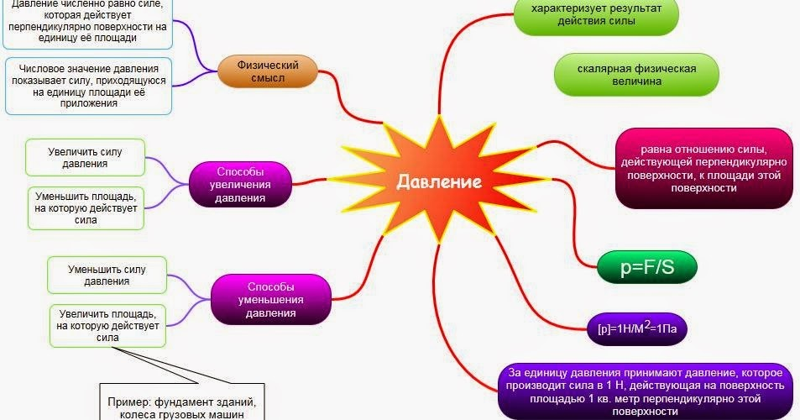
Рис.1.
Интеллект-карты это очень эффективный метод для подачи нового материала. С помощью этого метода, обучающиеся смогут быстро усваивать полученные знания, проводить следственные связи с другими темами, находить между ними общее и делать общие выводы, по изученным разделам.
Список использованных источников

- Бьюзен Т. и Б. Супермышление / Т. и Б. Бьюзен; пер. с анг. Е.А. Самсонов. 4-е изд.: «Попурри». 2007 г. - 304 с.
- https://infourok.ru/material.html?mid=112969

